**02 商品车验车及交接操作指导**

1. **目的：**

指导供应商专业查验商品车，及时发现商品车的品质问题并有效处理，确保车辆完好。该指南适用于工厂下线交接、整车物流各环节交接场景。

2. **适用范围：**

整车物流业务过程中，发生不同业务主体之间进行车辆交接及权责转移时，需要通过车辆交接检查及双方签字确认的形式进行车辆交接。交接同时记录交接地点的查验以及车辆质损等情况。

3. **验车交接方式：**

a) 物流交接环节，验车方发现符合登记标准的问题，通过理想汽车交接小程序进行问题登记记录，登记后由交接双方进行签字确认，完成质损信息登记记录。

b) 如运输指令为线下指令，交接双方需要通过纸质交接单进行问题登记记录，双方完成纸质交接单签字确认。

4. **验车标准：**

4.1 **车辆检查区域划分标准：**

依据对商品车属性影响程度的不同,商品车划分为A、B、C、D，其中，A、B、C三面为验车必检项目，说明如下：

|  |  |  |  |
| --- | --- | --- | --- |
| 检验部位及等级 | | | 范围 |
| A面 |  | 对商品车属性有较大影响的部位 | 站立、下蹲及主驾座位上明显可见部位 |
| B面 |  | 对商品车属性多少有影响的部位 | 除A面外，其他明显可见部位，如行李箱等 |
| C面 |  | 对商品车属性有影响较小的部位 | 前后保险杠底部边缘，底盘、电池包等较不明显部位 |
| D面 |  | 影响很小，且平常看不到的部位 | 发动机舱内部、车内地板等特殊情况下检查 |

A、B、C、D面部位，大体示意图如下：

|  |  |
| --- | --- |
|  |  |

4.2 **分区域登记标准：**

物流交接登记目的是为了能够在车辆交接环节做好外观相关质损信息登记，便于后续追溯责任，推动索赔，因此交接登记环节只需要记录车辆的外观问题，对于功能，产品质量相关问题无需登记，具体登记上报标准如下：

|  |  |  |  |  |
| --- | --- | --- | --- | --- |
| **部位** | | **问题类型** | **登记标准描述** | **备注** |
| 车身漆面 （以A面为例） | 四门 机盖 后背门 翼子板 侧围 车顶 ABCD柱 | 露底/掉漆 | 外伤类露底掉漆需要登记； | 色差/流挂/杂质等喷漆缺陷类无需登记； 胶溢出等装配过程中问题无需登记； 出厂保护膜覆盖区域，交接环节如保护膜无破损，无需撕膜确认；如保护膜破损，需要撕膜确认膜下位置是否有损伤 |
| 凹坑 | ＞3mm需要登记； |
| 划伤/划痕 | 可见且指甲触碰有感觉需要登记； 可见但指甲触碰无感觉，长＞2cm，宽＞0.5mm需要登记； |
| 外饰零件漆面 （以A面为例） | 前后杠 外后视镜 扰流板 门下裙边 | 划伤/磕伤/破损 | 软性划伤，长＞2mm，宽＞0.1mm需要登记； 磕伤/变形/破损需要登记； | 色差/流挂/杂质等喷漆缺陷类无需登记； 胶溢出等装配过程中问题无需登记； |
| 内饰 （A面） | 座椅 方向盘 门内饰板 | 划伤/磕伤/破损 | 软性划伤：长＞2mm，宽＞0.1mm需要登记； 磕伤/变形/破损需要登记； 脏污需要登记； | 座椅类问题需要备注座椅套是否完好； 内饰区域交接检查重点关注主驾驶操作相关区域； |
| 外饰 | 门装饰条 背门装饰板 前挡装饰条 顶盖装饰条 ABCD柱饰板 车下装饰板 行李架 格栅 雷达/鲨鱼鳍 | 划伤/磕伤/破损 | 软性划伤：长＞2mm，宽＞0.1mm需要登记； 磕伤/变形/破损需要登记； | 出厂保护膜覆盖区域，交接环节如保护膜无破损，无需撕膜确认；如保护膜破损，需要撕膜确认膜下位置是否有损伤 |
| 镀铬件 | 划伤/磕伤/破损 | 划痕＞1*0.2mm，个数＞1，需要登记； 磕伤/变形/破损需要登记； |  |
| 前风挡 | 划伤/磕伤/破损 | 轻微划伤（无指甲无触碰感觉＞15mm需要登记）； 其余划伤（可见且指甲触碰有感觉需要登记）； 点状磕伤（受损处发白指甲触碰有感觉需要登记）； | 无受力点的玻璃开裂问题无需登记； |
| 后风挡 | 划伤/磕伤/破损 | 有轻微手感＞8mm需要登记； 有手感＞5mm需要登记； 点状磕伤（受损处发白指甲触碰有感觉需要登记）； |
| 车窗玻璃 | 划伤/磕伤/破损 | 轻微划伤（无发白变色指甲无触碰感觉＞100mm需要登记）； 其余划伤（可见且指甲触碰有感觉需要登记）； 点状磕伤（受损处发白指甲触碰有感觉需要登记）； |
| 天窗玻璃 | 划伤/磕伤/破损 | 轻微划伤（无发白变色指甲无触碰感觉＞100mm需要登记）； 其余划伤（可见且指甲触碰有感觉需要登记）； 点状磕伤（受损处发白指甲触碰有感觉需要登记）； |
| 灯具 | 划伤/磕伤/破损 | 轻微划伤（无指甲无触碰感觉＞10mm需要登记）； 其余划伤（可见且指甲触碰有感觉＞1mm需要登记）； 灯具表面裂痕，破损需要登记 | 灯具注塑缺陷，杂质，灯内异物，爆边等产品缺陷无需登记 |
| 轮胎 | 划伤/破损/扎钉 | 侧面划伤（指甲触碰有触感＞200mm需要登记） 表面破损（φ＞5mm需要登记） 扎钉需要登记 | 轮胎内侧无需举升检查 |
| 轮毂 | 磕伤 | A面：磕伤/划伤均需要登记 B面：磕伤＞Ф0.3mm*2个需要登记 B面：划伤＞0.5*5mm条状*2需要登记 | https://li.feishu.cn/space/api/box/stream/download/asynccode/?code=NzI2OWUwZDY2ODYwMjBkMjQzZDhjYjIyNDU1MDU3YjhfMmIwRlcyODlBeVFxemhnUWkzcnpHcjFFaFdPNzhhMjJfVG9rZW46U0tDRWJFZHJab04xeTR4bmU2cWMxSDl6bmFjXzE3MTUyMTkyMTg6MTcxNTIyMjgxOF9WNA |
| 底盘 | 电池包 | 划伤/磕伤/破损 | 表面划伤：电池包表面涂层划伤＞200mm需要登记 电池包涂层及框架磕伤/破损需要登记 | 底盘交接检查需要检查人员从四个方向俯身查看车辆底部区域，识别问题； 电池包修复痕迹，凸起等问题，无需登记 |
| 底护板 | 划伤/磕伤/破损 | 底护板磕伤/破损/变形需要登记 |
| 随车物品 | 随车文件 随车物品 | 缺少/破损/脏污 | 随车物品缺少需要登记 随车物品破损/脏污需要登记 | 各车型随车物品明细参考附件信息 随车附带包装类物品，如包装无破损，无需拆包进行检查，如包装破损，需要拆包装查看随车物品是否破损 |

5. **验车要求**

5.1 **通用要求**

a) 验车人员在进行操作之前应穿戴干净的专用服装，确保无纽扣、拉链等金属尖锐配件裸露在外（皮带的金属部位需包裹，避免操作时裸露在外）；不允许佩戴任何可能对商品车造成损害的物品，如戒指、手表、皮带、手机等。

b) 开始验车前，务必先确认车辆VIN码，随车文件袋中的合格证、环保证书、一致性证书以及钥匙是否与车辆相符。

c) 每辆车的检验时间宜3~5分钟（不包括数据采集和录入的时间，或特殊情况处理时间）。

d) 验车前，原则上不能进行商品车清洗、充电、加油等与验车无关的工作，特殊情况需提前向安吉远海滚装运输（上海）有限公司报备。

e) 夜间验车可使用人造光辅助车辆检查，照明条件应达到理想汽车的照明要求。

f）交付中心夜间到车，需将车辆停放在指定区域（有人值守且具备监控条件），第二天进行交接验车。

g) 请勿在商品车上涂抹任何类型的标记，除非经过理想汽车允许。

5.2 **外观检查**

a) 一般情况下，在检查车辆外观情况时，检验人员应距离车体0.5米，目光呈 30-90 度从正面或者斜方向检查车身是否有存在缺陷，特殊情况可以视线与检验面小于 30 度确认。

b) 外观检查前，出厂车身防护膜无需拆除，一般情况下，除非车身防护保护膜已损坏，和交接方共识取证后拆除，否则，在检查车辆外观情况时，车身防护保护膜（如有粘贴）不得拆除。

c) 检验时应特别注意前/后保险杠底盘部分、左右门槛底盘部分以及轮毂等。

d) 外观检查建议查验顺序

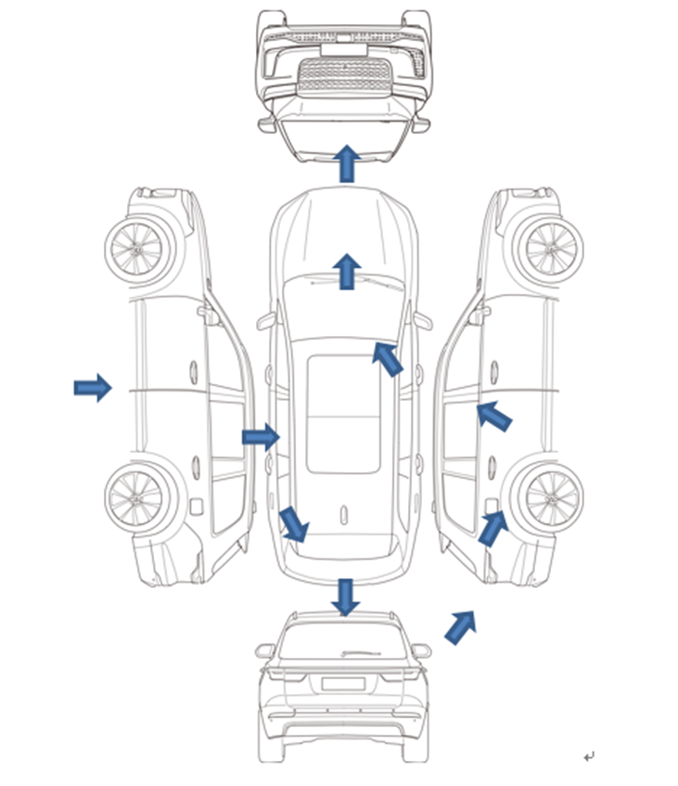

5.3 **内饰检查**

a) 验车人员只能通过驾驶位车门进入车内。

b) 验车完毕后，若发生内饰保护套松散、移位等情况，应进行整理、复位。

c) 一般情况下，在检查车辆内饰情况时，验车人员应距离被检查部位不低于20cm。

d) 在检查车辆内饰时，如果内饰保护套存在已损坏、划痕等异常情况，和交接方共识取证后方可拆除一般情况下，否则，在检查车辆内饰情况时，保护套不得拆除。

e) 重点检查项目：方向盘、仪表盘、车门内饰板、车顶内衬、座椅等。

f) 检查顺序：

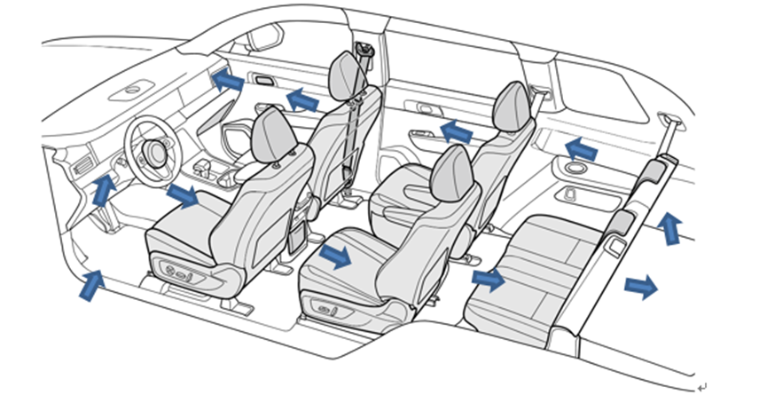

5.4 **随车附件检查**

a) 验车人员应对内部随车附件进行点检。

b) 随车附件应按照理想汽车要求存放在车内指定位置。

c) 检查项目：包括但不限于随车工具、文件袋、头枕、脚垫等。

5.5 **隐藏部位或功能的检查**

a) 目视检查无法覆盖的车辆部位或功能，不纳入以上常规验车的范畴。若预检到存在质损风险，应提前向安吉远海滚装运输（上海）有限公司报备。

6. **验车特殊情况上报**

a）在工厂交接验车时，若发现商品车存在质损，应停止车辆交接，并严格按照安吉远海滚装运输（上海）有限公司的处理流程进行操作。

b）在其他物流场景下验车时，若发现商品车存在质损，应按照安吉远海滚装运输（上海）有限公司要求进行质损登记，必要情况进行信息上报。

c） 因技术缺陷或质损导致商品车无法移动或装载时，需及时通知安吉远海滚装运输（上海）有限公司，并进行报备。在未得到批准的情况下，严禁对车辆进行移动或装载。

d） 验车过程中，商品车接收方或交付方发现对方任何违规行为，都可以直接报告至安吉远海滚装运输（上海）有限公司。

7. **交接方式**

7.1 **电子交接**

a）电子交接流程：电子交接流程参考理想汽车电子交接操作手册，实操前安吉远海滚装运输（上海）有限公司会提供操作培训支持。

b）运输电子交接操作：运输商提交提车计划，并在理想汽车物流管理系统中录入轿运车（救援车）及司机信息，待车辆按运输指令到达指定地点后，仓储方根据车辆信息自动放行至相应提车位置，待运输司机完成验车后，运输司机与VDC作业人员通过理想汽车交接小程序完成电子交接签字。

c）仓库入库电子交接操作：车辆到达VDC后，运输司机按指定位置进行卸车操作，卸车完成后，由仓储VDC作业人员进行验车检查，验车完成后，送车方司机与仓储VDC作业人员通过理想汽车交接小程序进行电子交接签字。

d）仓库出库电子交接操作：仓储VDC作业人员根据提车计划为轿运车（救援车）安排提车道位，并备车至相应区域，提车司机进行车辆验车，验车完成后，仓储VDC作业人员与提车方司机通过理想汽车交接小程序完成电子交接签字。

e）交接质损处理：车辆交接时，根据验车标准进行商品车的验车工作，验车过程中发现任何质损问题，都需要通过理想汽车交接小程序录入质损信息，形成质损记录，质损记录为后续定责索赔的责任判定的依据。

7.2 **纸质交接**

纸质交接流程与电子交接流程，在接车验车环节保持一致，在质损记录及双方签字环节，由线上转移至线下，交接双方通过理想汽车指定模版的纸质版交接单进行信息记录及签字。

7.3 **交接签字规范**

电子交接签字，需要由实际交接人员登录本人账号进行交接签字，签名要求完整，清晰，可识别，不得使用字母，简化，连笔等方式进行签字。

纸质交接签字，需要按模版完整填写车辆相关信息，交接双方本人进行签名确认，不得代签。

**附件1：各车型随车物品清单（该清单随车型变化进行调整更新）**

|  |  |  |  |  |  |  |  |
| --- | --- | --- | --- | --- | --- | --- | --- |
| **位置** | **检查项目** | **理想ONE** | **理想L9** | **理想L8** | **理想L7** | **理想MEGA** | **备注** |
| 文件袋 | 合格证 | 1 | 1 | 1 | 1 | 1 |  |
| 一致性证书 | 1 | 1 | 1 | 1 | 1 |  |
| 环保证书 | 1 | 1 | 1 | 1 | 1 |  |
| 车辆照片 | 2 | 2 | 2 | 2 | 2 |  |
| 手套箱 | 前电机拓码条 | 1 | 1 | 1 | 1 | 1 |  |
| 后电机拓码条 | 1 | 1 | 1 | 1 | 1 |  |
| 发动机拓码条 | 2 | 2 | 2 | 2 | - |  |
| VIN 拓码条 | 2 | 2 | 2 | 2 | 2 |  |
| 钥匙盒 | - | 1 | 1 | 1 | - |  |
| 香氛盒 | - | 1 | - | - | 1 |  |
| 电滑门标识 | - | - | - | - | 2 |  |
| 行车记录仪 | 行车记录仪 TF卡 | 1 | - | - | - | - |  |
| 钥匙 | 遥控钥匙 | 2 | 2 | 2 | 2 | 2 |  |
| 机械钥匙 | 1 | 1 | 1 | 1 | 1 |  |
| 行李箱 | 脚垫 | 4 | 4 | 4 | 3 | 3 |  |
| 长绒脚垫 | - | - | - | - | 1 |  |
| 舒适头枕 | 4 | 4 | 4 | 4 | 7 |  |
| 三角警示牌 | 1 | 1 | 1 | 1 | 1 |  |
| 拖车钩 | 1 | 1 | 1 | 1 | - |  |
| 应急包 | 1 | 1 | 1 | 1 | - | 反光背心、充气泵 |
| 放电转接头 | 1 | 1 | 1 | 1 | - |  |
| 置物帘 | - | - | - | 1 | - |  |
| 行李箱侧面工具包 | - | - | - | - | 1 | 反光背心、充气泵 ，拖车钩，放电转接头 （MEGA特有，无需拆开检查） |
| 三排遮阳帘 | - | - | - | - | 2 |  |
| 中央扶手箱 | 钥匙盒 | - | - | - | - | 1 |  |
| 用户手册 | 1 | 1 | 1 | 1 | - |  |
| 行车记录仪U盘 | - | 1 | 1 | 1 | 1 |  |
| 蓝牙适配器 | 1 | - | - | - | - |  |
| 右后车窗 | 能耗标识 | 1 | 1 | 1 | 1 | - |  |
| 前风挡 | 能耗标识 | - | - | - | - | 1 |  |

**附件2：电子交接单模版**

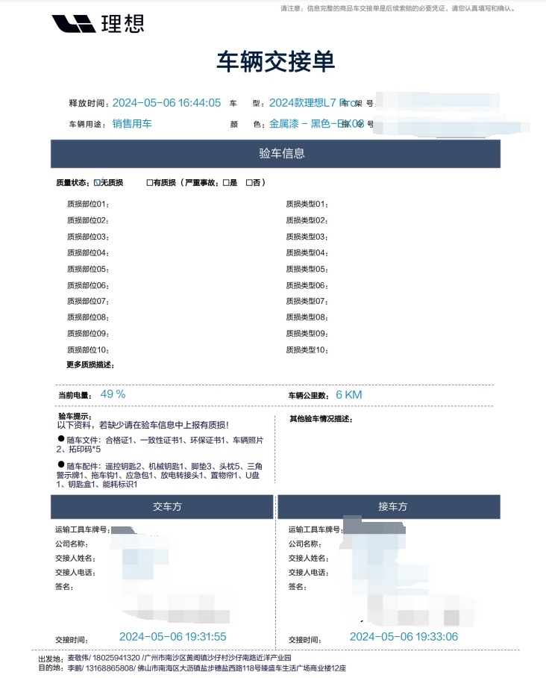

**附件3：纸质交接单模版**

